Flask的其他插件
一、使用Flask-Moment本地化日期和时间
如果web程序的用户来自世界各地，那么处理日期和时间就不是一个简单的任务。服务器需要统一时间单位，这和用户的所在的用户无关，所以一般使用协调世界时（UTC:Universal Time Coordinated）,不过，用户看到UTC格式的时间会感到困惑，希望看到当地时间，而且采用当地的惯用的格式。
有一个优秀的JS框架，名为moment.js,可以在浏览器中渲染日期和时间。Flask-Monent是一个Flask扩展。
安装Flask-Moment
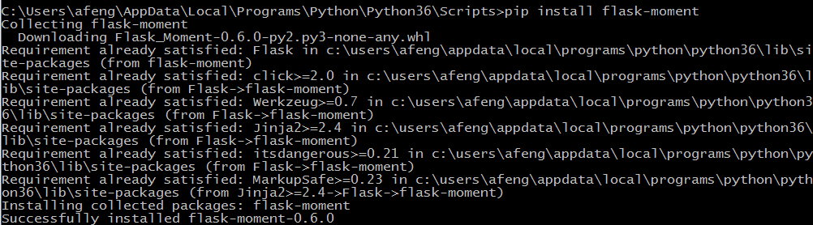
time2.html
<!DOCTYPE html>
<html lang="en">
<head>
<meta charset="UTF-8">
<title>Title</title>
{{ moment.include_jquery() }}
{{ moment.include_moment() }}
{{ moment.lang("zh-CN") }}
</head>
<body>
{{ current_time }}<br/>
{{ moment(current_time).format("L") }}<br/>
{{ moment(current_time).format("LL") }}<br/>
{{ moment(current_time).format("LLL") }}<br/>
{{ moment(current_time).format("LLLL") }}<br/>
<p>现在时间时: {{ moment().format('YYYY年M月D日, h:mm:ss a') }}.</p>
</body>
</html>
format(‘LLL’)：根据客户端电脑中的时区和区域设置渲染日期和时间，参数决定了渲染的方式，’L’ 到 ‘LLLL’ 分别对应不同的复杂度
参考网站：http://momentjs.cn/
http://momentjs.cn/docs/

time.py
from flask import Flask
from flask_moment import Moment
from flask import render_template
from datetime import datetime
app=Flask(__name__)
#初始化Flask-Moment
moment=Moment(app)
#app.route修饰器
@app.route('/')
def index():
#为了使用flask-moment需要传入一个时间变量渲染到模版中
return render_template("time2.html",current_time=datetime.utcnow())
if __name__=='__main__':
app.run(debug=True)

二、使用Flask-Bootstrap集成Twitter BootStrap
要想在程序中集成BootStrap,显然要对模板做所有必要的改动，不过，最简单的方法是使用一个名为Flask-Bootstrp的Flask扩展，简化集成的过程。
https://pythonhosted.org/Flask-Bootstrap/
http://flask-bootstrap-zh.readthedocs.io/zh/latest/

安装Flask-Bootstrap.
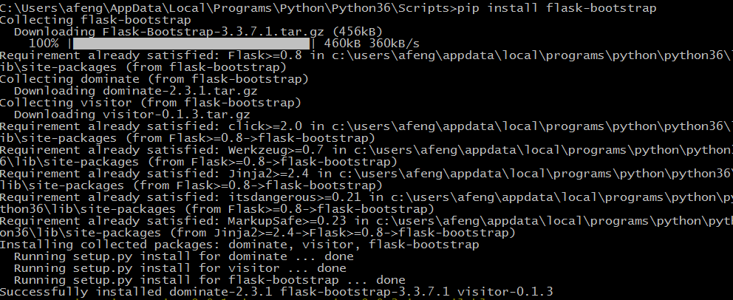
初始化,从命名空间导入，再把程序实例传入构造方法进行初始化。
#encoding=utf8
from flask_bootstrap import Bootstrap
from flask import Flask
from flask import render_template
app=Flask(__name__)
bootstrap=Bootstrap(app)

初始化后，就可以在程序中使用一个包含所有Bootstrap文件的基模板，这个模板利用Jinja2的模板集成机制，让程序扩展一个具有基本页面结构的额基模板，其中就有用来引入BootStrap的元素。block标签定义的元素可在衍生的模板中修改,collapse是折叠的意思。

1、userBootStrap.html
{% extends 'bootstrap/base.html'%}
{% block title%}Flask{%endblock%}
{% block navbar%}
<!--navbar-inverse:黑色背景白色文本-->
<div class="navbar navbar-inverse" role="navigation">
<div clas="container">
<div clas="navbar-header">
<button type="button" class="navbar-toggle"
data-toggle="collapse" data-target=".navbar-collapse">
<span class="icon-bar"></span>
<span class="icon-bar"></span>
<span class="icon-bar"></span>
</button>
<a class="navbar-brand" href="/">Flask</a>
</div>
<div class="navbar-collapse collapse">
<ul class="nav navbar-nav">
<li><a href="/">Home</a></li>
</ul>
</div>
</div>
</div>
{%endblock%}
{%block content%}
<div class="container">
<div class="page-header">
<h1>Hello,{{name}}</h1>
</div>
</div>
{%endblock%}
2、12flaskBootstrap.py
#encoding=utf8
from flask_bootstrap import Bootstrap
from flask import Flask
from flask import render_template
app=Flask(__name__)
bootstrap=Bootstrap(app)
@app.route('/')
def index():
return render_template('index.html')
@app.route('/user/<name>')
def get_user(name):
return render_template('userBootStrap.html',name=name)
if __name__=='__main__':
app.run(debug=True)
执行的结果：
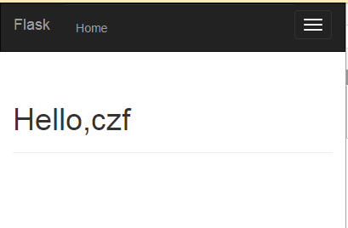
Twitter Bootstrap模板
在base.html中还定义了很多其他块，都可以在衍生模板中使用，表3-2列出了所有可能的块。
块名 说明
doc 整个HTML文档
html_attribs <html>标签属性
html <html>标签内容
head <head>标签内容
title <title>标签中的内容
metas 一组<meta>标签
styles 样式表
body_attribs <body>标签属性
navbar 用户定义的导航条
content 用户定义的页面内容
scripts 文档底部的JavaScript声明
需要注意的是，表3-2中的很多块都是Flask-BootStrape自用的，如果直接重新定义可能会导致一些问题，例Bootstrap所需的文件在styles和scripts块中声明，如果程序要像已有的添加新内容，必须提供jinja2提供的super（）函数，例如，如果要在衍生模板中添加新的JavaScript文件，需要这么定义scripts块：
{%block scripts%}
{{super()}}
<script type=“text/javascript”src=”my-scripts.js”></script>
{%endblock%}

六、自定义错误页面
默认的错误页面太简陋，现在结合Bootsreap自定义错误页面。
为了减少代码，提高代码的复用率，保持整个网站的一致性，先定义一个base.html
{% extends 'bootstrap/base.html'%}
{% block title%}Flask{%endblock%}
{% block navbar%}
<div class="navbar navbar-inverse" role=" navigation">
<div clas="container">
<div clas="navbar-header">
<button type="button" class="navbar-toggle"
data-toggle="collapse" data-target=".navbar-collapse">
<span class="icon-bar"></span>
<span class="icon-bar"></span>
<span class="icon-bar"></span>
</button>
<a class="navbar-brand" href="/">Flask</a>
</div>
<div class="navbar-collapse collapse">
<ul class="nav navbar-nav">
<li><a href="/">Home</a></li>
</ul>
</div>
</div>
</div>
{%endblock%}
{%block content%}
<div class="container">
{%block page_content%}{%endblock%}
</div>
{%endblock%}
再定义一个404页面模板
{% extends 'base.html'%}
{% block title%}Flask-Page Not Found{%endblock%}
{% block page_content%}
<div class="page-header">
<h1>Not Found!</h1>
</div>
{% endblock%}
再定义一个500的页面模板
{% extends 'base.html'%}
{% block title%}Flask-internal-server-error{%endblock%}
{% block page_content%}
<div class="page-header">
<h1>internal-server-error!</h1>
</div>
{% endblock%}
自定义一个错误页面
#encoding=utf8
from flask import Flask
from flask_bootstrap import Bootstrap
from flask import render_template
app=Flask(__name__)
bootstrap=Bootstrap(app)
@app.route('/')
def index():
return '<h1>Hello,World!</h1>'
@app.errorhandler(404)
def page_not_found(e):
return render_template('404.html'),404
@app.errorhandler(500)
def intrnal_server_error(e):
return render_template('500.html'),500
if __name__=='__main__':
app.run(debug=True)

